|  |
| --- |
| AdAudit – Základní metodika 1/2014 |

|  |
| --- |
|  |

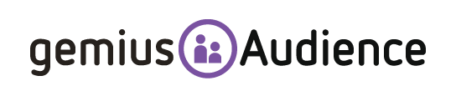

## Úvod

AdAudit poskytuje informace o sociodemografickém profilu českých uživatelů internetu, kteří byli vystaveni zkoumané kampani spuštěné v ČR. Kampaň, pro kterou je možné poskytnout tento profil, musí být nejprve evidována v sociodemografické platformě realizátora pro analýzu reklamních kampaní, tedy zadána na základě mediaplánu a řádně oskriptována. Sociodemografický profil je nejčastěji počítán pro celé období trvání kampaně, ale je možné připravit výsledky i za flexibilní období v rámci kampaně.

**Na jaké otázky AdAudit odpovídá:**

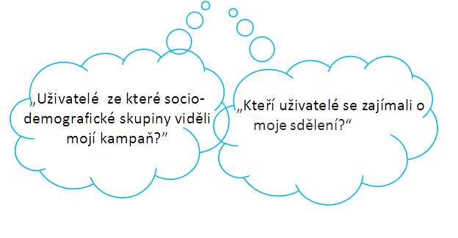

AdAudit je dostupný v následujících verzích, které se liší rozsahem poskytovaných informací:

* AdAudit FULL
* AdAudit MINI
* gemiusAdEffect REPORT

##### **AdAudit FULL**

Poskytuje informace o sociodemografické distribuci a počtu reálných uživatelů, kteří byli vystaveni reklamní kampani nebo generovali kliknutí či interakci. Verze FULL přináší komplexní sociodemografickou analýzu reklamní kampaně na úroveň umístění a kreativy a na úrovni zobrazení reklamy – imprese a kliknutí či interakci s reklamním objektem.

Výsledky kampaně se mohou soustředit na daný uzel mediaplánu, umístění, reklamní formát nebo jejich páry (umožňují křížení).

Výsledky tohoto měření jsou dostupné po skončení kampaně ve formátu .gem a analyzovatelné pomocí aplikace gemiusExplorer.

##### **AdAudit MINI**

Poskytuje informace o sociodemografické distribuci a počtu reálných uživatelů, kteří byli vystaveni reklamní kampani. Verze MINI přináší omezenou sociodemografickou analýzu (na úroveň umístění a kreativy a pro socio-demografické ukazatele věk, pohlaví, nejvyšší dokončené vzdělání, ABCDE klasifikace, velikost místa bydliště – předefinované cílové skupiny bez možnosti křížení a změny intervalů) reklamní kampaně na úrovni zobrazení reklamy – imprese. U ukazatele „věk“ lze interval libovolně měnit.

Výsledky kampaně se mohou soustředit na daný uzel mediaplánu, umístění, reklamní formát nebo jejich páry. Výsledky tohoto měření jsou dostupné průběžně v době trvání kampaně (viz níže) v rozšíření systému pro analýzu reklamních kampaní realizátora (gemiusDirectEffect) anebo podporovaných systémech třetích stran napojených na sociodemografickou platformu realizátora. Výsledky měření jsou dostupné po skončení kampaně formou datového výstupu – XLS/PDF report.

##### **gemiusAdEffect REPORT**

Za gemiusAdEffect REPORT se označuje analytická zpráva (ve formátu např. PDF, PPT) o sociodemografickém profilu uživatelů internetu, kteří byli vystavení reklamní kampani. gemiusAdEffect REPORT využívá data z AdAudit FULL nebo MINI a prezentuje je ve formě tabulek, grafů a slovních komentářů a analýz.

gemiusAdEffect REPORT je připravován realizátorem nebo třetí stranou na základě předdefinované struktury reportu nebo na základě požadavků zákazníka.

## Metodologie výzkumu

Sociodemografický profil on-line kampaně je zjišťován pomocí speciálních výzkumných skriptů vložených do kódu reklamního objektu a webových stránek přímo souvisejících s kampaní, např. na webu média). Informace o kontaktu respondenta s on-line reklamní kampaní je získána ze souboru cookie přiřazených systémem realizátora.

##### **Sociodemografické údaje**

Základem pro přípravu sociodemografických dat v AdAuditu je reprezentativní vzorek uživatelů cookie. Do tohoto vzorku jsou zahrnuti všichni uživatelé z České republiky, jejichž aktivita byla registrována v období kampaně a před ním. Kromě toho se ověřuje sociodemografický profil těchto uživatelů (museli vyplnit dotazník gemiusAudience / NetMonitor a splnit podmínky validace). Takto definovaný vzorek se upraví během vážení, tak aby byl reprezentativní, pokud se jedná o vybrané sociodemografické znaky.

Sociodemografický profil RU (reálných uživatelů) identifikovaných v kampani bude zpracován na NetMonitor Panelu z informací shromážděných o cookie panelistech.

##### **Výpočet Reálných uživatelů**

Počet Reálných uživatelů pro AdAudit se počítá podle speciální metodiky realizátora. Algoritmus RU je konzistentní s metodikou výzkumu gemiusAudience. Pro každou měřenou kampaň je prezentována měsíční a týdenní (v rámci možností uvedených v kapitole „Možnosti uživatelsky definovaných období AdAudit FULL“) absolutní hodnota RU/RUodhad a zásah RU/RUodhad: "% z RU/RUodhad", tedy % RU/RUodhad v ČR.

V případě ukazatele Reální uživatelé a ukazatele odhadovaný počet Reálných uživatelů (RUodhad), je omezení týkající se maximální doby trvání kampaně (92 dní) a minimálního počtu registrovaných cookies. Výzkum může být proveden pro kampaň o velikosti minimálně 50 000 cookies za měsíc. Minimální délka kampaně není stanovena, ale musí být splněna podmínka o počtu cookies.

##### **K metodice výpočtu Reálných uživatelů pro kampaně**

Statistiky reálných uživatelů používané v AdAudit jsou vlastním řešením realizátora, zavedeným pro dosažení maximální kompatibility s oficiálními daty publikovanými ve výzkumu gemiusAudience/NetMonitor. Tyto statistiky se připravují na základě analogických předpokladů a metod odhadu.

Základem pro odhad skutečného (reálného) počtu uživatelů, kteří byli osloveni reklamou v daném měsíci, je součet všech aktivních cookies zaznamenaných v analyzovaném měsíci v dané kampani a generovaných z počítačů, jejichž IP adresy jsou přiřazeny pro ČR (tzv. "country cookies").

Aktivní cookies jsou cookies, které provedly alespoň jedno zobrazení stránky v daném měsíci na jakémkoliv webu zapojeném do výzkumu gemiusAudience/NetMonitor.

Na základě dané skupiny reklamních umístění, aktivity cookies v daném období a algoritmu vytvořeného realizátorem, odhadujeme počet prohlížečů potřebný k zajištění této návštěvnosti (zohledňujeme skutečnost, že uživatelé cookies odstraňují – stejně jako ve výzkumu NetMonitor).

Stejným způsobem se odhaduje i počet prohlížečů na základě souboru cookies (country) a jejich aktivity na webových stránkách zapojených do studie gemiusAudience/NetMonitor.

Ve výsledku se skutečný počet uživatelů určí jako poměr odhadovaného počtu prohlížečů v kampani a odhadovaného počtu prohlížečů v ČR, vázaný na informaci o rozsahu výzkumu gemiusAudience/NetMonitor.

Díky informaci o počtu uživatelů internetu v ČR za daný měsíc, je možné vypočítat skutečný počet uživatelů, kteří byli osloveni měřenou reklamou ve sledovaném měsíci (vynásobením rozsahu skutečného počtu uživatelů počtem uživatelů internetu).

##### **Výsledky výzkumu a jejich prezentace**

Výstupem výzkumu AdAudit jsou data týkající se sociodemografického profilu návštěvníků kampaně v rámci cílové skupiny kampaně a dalších skupin uživatelů internetu. Tato vlastnost umožňuje zjistit, zda neexistují nějaké další potenciální skupiny spotřebitelů propagovaného zboží/služby, které by reklamní sdělení oslovilo, a díky tomu by mohli navštívit webovou stránku s reklamní kampaní.



Výsledky výzkumu jsou kombinací dat získaných platformou pro analýzu reklamních kampaní (měřících skriptů) a dat z panelu NetMonitoru. Po ukončení sběru vstupních dat pro kampaň a informací o panelistech do databáze realizátora je zahájen proces analýzy dat. Systém realizátora analyzuje imprese reklamních objektů, shlédnutých českými uživateli internetu a analyzuje NetMonitor panel na základě kontaktu jednotlivých cookies s kampaní. Data o cookies jsou následně použita pro výpočet Reálných uživatelů. Tyto statistiky mohou být reportovány v aplikaci realizátora pro mediální plánování (gemiusExplorer) nebo pro AdAudit Mini v omezené formě v aplikacích pro audit kampaní využitím API.

Ukazatele pro celou kampaň a pro sociodemografické skupiny:

AdAudit FULL

* Počet návštěvníků - cookies nebo odhadovaný počet Reálných uživatelů (estimated Real Users) nebo Reální uživatelé (Real Users)
* Podíl návštěvníků
* Podíl událostí (imprese, kliky, interakce)
* Zásah [cookies] nebo Zásah [RUodhad] nebo Zásah [RU]

AdAudit MINI

* Počet návštěvníků - odhadovaný počet Reálných uživatelů (RUodhad)
* Podíl návštěvníků – podíl odhadovaného počtu Reálných uživatelů (RUodhad %)

Počet uživatelů internetu, kteří byli osloveni měřenou reklamní kampaní, může být stanoven pomocí jednoho z následujících ukazatelů: Reální uživatelé (RU), odhadovaný počet Reálných uživatelů (RUodhad) nebo cookies. Volba správného ukazatele závisí na dostupnosti výsledků gemiusAudience [NetMonitor] v období kampaně a verze výzkumu AdAudit. Ukazatel Reální uživatelé (RU) je k dispozici pro kampaně provedené v období, pro které již byly zveřejněny výsledky gemiusAudience (NetMonitor). Pro kampaně probíhající v období, pro které výsledky gemiusAudience ještě nejsou k dispozici, se může vybrat mezi ukazatelem odhadovaný počet Reálných uživatelů (RUodhad) a ukazatelem cookies. Výběr ukazatele má vliv na dodání výsledků měření.

##### **Možnosti přípravy reportů**

Existuje několik možností přípravy reportů podle zvoleného ukazatele pro návštěvníky.

Návštěvníci – cookies

* reportovaným obdobím bude celá měřená kampaň a data nebudou obsahovat informace o RU

Návštěvníci - RU a RUodhad

* reportované období - s RU anebo s odhadovaným počtem RU – report může být připraven až pro 92 denní období. Reporty pro kampaně trvající delší dobu jsou rozděleny do částí odpovídajících dvaadevadesátidenním obdobím.

Minimální počet cookie panelistů, pro které je možno konstruovat sociodemografický profil návštěvníků příslušného uzlu je 45.

Realizátor bude objednatele analýzy informovat, pokud nebude možné, vzhledem na výše uvedené, socio-demografický profil dodat.

*Pozn: Pomůckou pro objednatele může být následující: pro získání 45 cookie panelistů na příslušný uzel v rámci kampaně je potřebných cca 5000 – 6000 cookies z ČR.*

##### **Dodání reportů**

AdAudit FULL

* Výsledky sociodemografické analýzy budou poskytnuty klientovi ve formě .gem souboru, a to umístěním na dedikovaný FTP server nebo zasláním emailem.

AdAudit Mini

* Výsledky sociodemografické analýzy budou konečnému klientovi poskytnuty:

a) prostřednictvím rozhraní systému na analýzu reklamních kampaní od dodavatele této služby (gemiusDirectEffect), a to realizátora nebo třetích stran. Tito dodavatelé získají přístup k datům prostřednictvím API platformy realizátora pro analýzu reklamních kampaní. Systém realizátora pro analýzu reklamních kampaní výsledky AdAudit Mini prezentuje jako speciální socdemo report/sekci.

b) v xls nebo CSV reportu (v případě manuálního zadání kampaně na straně realizátora).

##### **Doba dodání výsledků**

AdAudit FULL

* Pro RUodhad a cookies je doba dodání cca 3-5 pracovních dní od skončení kampaně.
* Pro RU je doba dodání cca 5-10 pracovních dní od oficiální publikace NetMonitor dat pro poslední měsíc běhu kampaně.

AdAudit MINI

* Sociodemografická data budou kalkulována každé tři dny a k dispozici přes API updatované alespoň jednou týdně a to se zpožděním 3-6 dní.

##### **Možnosti Událostí v AdAudit**

Pro kampaně využívající systém realizátora (gemiusDirectEffect) bude AdAudit Full obsahovat i počty impresí a kliknutí pro celou kampaň i jednotlivá umístění (za předpokladu, že pro jednotlivá umístění bude splněna podmínka min. 45 cookie panelistů.)

## Technické informace

##### **Sběr dat, identifikace kampaně a reklamních objektů**

Sběr dat, identifikace kampaně a reklamních objektů se uskutečňuje využitím platformy realizátora pro reklamní kampaně, vloženým skriptů realizátora do kódu reklamního objektu. Pro každý reklamní objekt jsou využity jiné identifikátory skriptu.

Příklad skriptů:

Pro analýzu impresí

*<IMG  SRC="http://gdecz.hit.gemius.pl/redot.gif?id=bQA1XsadeggWDbJZC3twg0PUJfUndoe_8AN2WcLRQvQ3.N7/fastid=230584300das381453407/stparam=xfpdsogkjspz"></IMG>*

pro analýzu kliknutí

[*http://gdecz.hit.gemius.pl/hitredir/id=bQA1X0dS3eWijoDbJZC3twg0PiUJfUndoe_asdN2WcLRQvQ3.N7/fastid=2377900086564571742343/stparam=rhnlnumjjkltt/url=www.spir.cz*](http://gdecz.hit.gemius.pl/hitredir/id=bQA1X0dS3eWijoDbJZC3twg0PiUJfUndoe_asdN2WcLRQvQ3.N7/fastid=2377900086564571742343/stparam=rhnlnumjjkltt/url=www.spir.cz)

**Provedení analýzy na systému 3.stran**

Uživatelé systému realizátora využijí stávající skripty realizátora pro kampaně. Uživatelé systémů třetích stran (např. AdForm, Billboard) získají kódy realizátora prostřednictvím API platformy realizátora nebo manuálně emailem od technické podpory realizátora.

**Manuálně od technické podpory**

* objednatel zašle na technickou podporu realizátora informace o reklamní kampani ve formě mediaplánu
* technická podpora realizátora zadá a objedná realizaci analýzy kampaně
* technická podpora realizátora zašle Objednateli balíček skriptů potřebných pro oskriptování reklamních objektů

**Využitím API platformy**

* Třetí strana pomocí API funkcí nadefinuje parametry kampaně, a tím objedná analýzu kampaně a vygeneruje si skripty potřebné k oskriptování reklamních objektů

##### Všechny přístupy vyžadují využití skriptů tak, jak bylo uvedeno výše. V případě realizace analýzy kampaně na systému třetích stran je třeba na reklamní pozice nasadit 2 skripty, jeden pro potřeby kvantitativního auditu třetí strany a druhý pro AdAudit analýzu kampaně. Realizátor do žádné míry neodpovídá za špatnou definici kampaně Třetí stranou nebo objednatelem ani za špatné nasazení skriptů. Nasazení skriptů do kampaně je v kompetenci objednatele a médií, na kterých kampaň probíhá. AdAudit má omezenou použitelnost při kampani využívající technologie RTB (Real Time Biding). Při využití RTB není možné nasazovat externí kódy 3. stran, tedy ani kód pro AdAudit.

##### **Přístup k API platformě**

K API platformě a relevantní dokumentaci dostanou přístup zadavatelem oprávněné třetí strany po akceptaci a podepsání dohody o důvěrnosti a způsobu využití získaných informací.

##### **Ukázka AdAudit**

AdAudit FULL

Výsledky pro cílovou skupinu “muži ve věku 15-24 let se středoškolským vzděláním”.

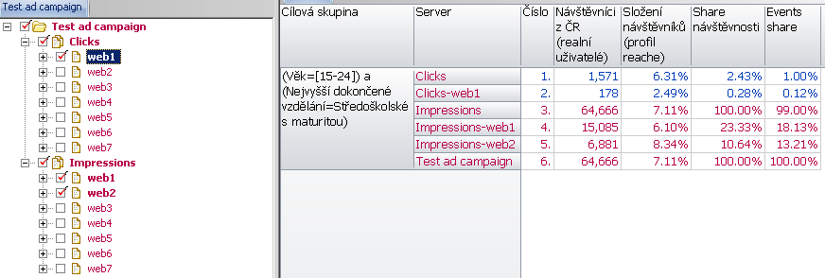

*Popis jednotlivých sloupců z tabulky výše:*

Návštěvníci z ČR (reální uživatelé) – počet reálných uživatelů z ČR z vybrané cílové skupiny, kteří přišli do kontaktu s kampaní

Složení návštěvníků (profil reache) – poměr návštěvníků z vybrané cílové skupiny a všech návštěvníků, kteří přišli do kontaktu s kampaní

Share návštěvnosti – poměr návštěvníků z vybrané cílové skupiny z daného uzlu (řádku) a návštěvníků z dalších zobrazených uzlů (řádků) – uvádí, jakou část cílové skupiny se podařilo zasáhnout (popř. přimět k akci) na kterém uzlu. Součet může přesáhnout 100% (zásah stejných uživatelů může být na více webech/sekcích)

Events share – poměr událostí (v tomto případě poměr zobrazení a kliknutí na danou kampaň). udává % impresí (popř. kliků), které byly zaznamenány na kterém uzlu. Součet všech uzlů v kampani dává 100%, což je celkový počet impresí (popř. kliků). Je však vyjádřen jen jako 100%, absolutní počty impresí a kliků kampaně nejsou standardní součástí AdAuditu.

Duplikace mezi umístěními pro cílovou skupinu “ženy”.

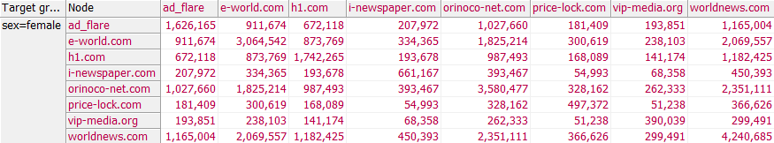

AdAudit MINI - níže ukázka výsledného reportu

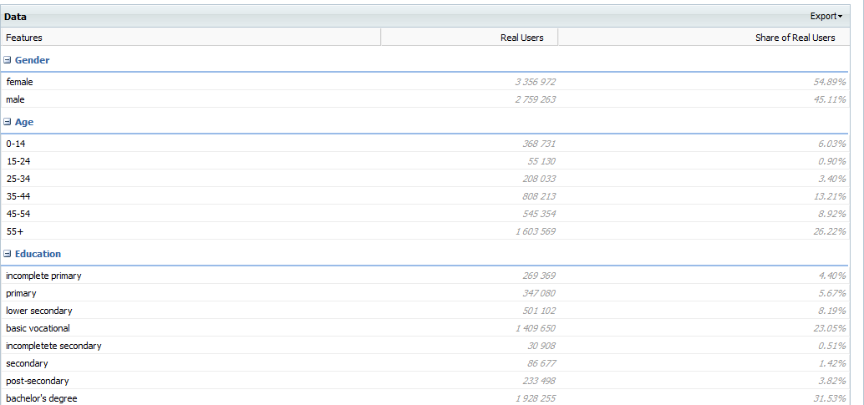

**Možnosti uživatelsky definovaných období pro AdAudit FULL**

Možnosti zobrazení uživatelsky definovaných období v .gem souboru AdAudit FULL podle doby trvání kampaně jsou uvedeny na následujících příkladech.

Uživatelsky definovaná období jsou:

* dny, týdny, pracovní dny, víkendy

Jednotlivé příklady podle začátku a konce kampaně:

1. **Kampaň - začátek 1.3. konec 31.3.**

v 1 .gem souboru s uživatelsky definovaným obdobím

1. **Kampaň - začátek 1.3. konec 15.3.**

bez uživatelsky definovaného období

1. **Kampaň - začátek 1.3. konec 2.4.**

1.3. - 31.3. s uživatelsky definovaným obdobím (separátní .gem soubor),

1.4. - 2.4. bez uživatelsky definovaného období (separátní .gem soubor)

Dohromady v 1 .gem souboru bez uživatelsky definovaného období.

1. **Kampaň - začátek 1.3. konec 15.4.**

1.3. - 31.3. s uživatelsky definovaným obdobím (separátní .gem soubor),

1.4. - 15.4. bez uživatelsky definovaného období (separátní .gem soubor).

Dohromady v 1 .gem souboru bez uživatelsky definovaného období.

1. **Kampaň - začátek 1.3. konec 30.4.**

Březen a duben – možné v separátních .gem souborech s uživatelsky definovaným obdobím.

Dohromady v 1 .gem souboru bez uživatelsky definovaného období.

1. **Kampaň - začátek 1.3. konec 31.5.**

Březen, duben, květen – možné v separátních .gem souborech s uživatelsky definovaným obdobím.

Dohromady v 1 .gem souboru bez uživatelsky definovaného období.

1. **Kampaň - začátek 1.3. konec 30.6.**

Březen, duben, květen, červen - možné v separátních .gem souborech s uživatelsky definovaným obdobím.

Tři po sobě jdoucí měsíce v jednom .gem souboru bez uživatelsky definovaného období.

1. **Kampaň - začátek 2.3. konec 31.3.**

Možné v jednom .gem souboru s uživatelsky definovaným obdobím.

1. **Kampaň - začátek 7.3. konec 31.3.**

Možné v jednom .gem souboru bez uživatelsky definovaného období (pokud chybí více než 5 dnů z kalendářního měsíce, nelze s uživatelsky definovaným obdobím).

1. **Kampaň - začátek 3.3. konec 4.4.**

3.3. - 31.3. s uživatelsky definovaným obdobím (v separátním .gem souboru),

1.4. - 4.4. bez uživatelsky definovaného období (v separátním .gem souboru).

Dohromady v 1 .gem souboru bez uživatelsky definovaného období.

## Proces objednávky

Objednávky analýz kampaní zajišťuje SPIR. Zadání, zpracování a předání výsledků kampaně zajišťuje Gemius, kontakty jsou uvedeny [zde](http://www.adaudit.cz/kontakt-0).

**AdAudit ke kampani využívající systém realizátora (gemiusDirectEffect)**

* Zajišťuje: Technická podpora Gemius CZ
* Obsah objednávky: identifikace kampaně ve výše uvedených systémech
* Odpověď na objednávku: potvrzení o akceptaci objednávky

**Kampaně vyžadující manuální zadání kampaně a zaslání skriptů**

* Zajišťuje: Technická podpora Gemius CZ
* Obsah objednávky: informace o kampani v rozsahu mediaplánu zaslaná emailem na technickou podporu Gemius CZ
* Odpověď na objednávku (do 8 pracovních hodin od zaslání objednávky): emailem potvrzení o akceptaci objednávky a zadání kampaně a sada měřících skriptů

**Kampaně vyžívající systém třetí strany napojený na API**

* Zajišťují: třetí strany
  + Seznam třetích stran a relevantní kontakty poskytne SPIR
* Obsah objednávky: požadavky poskytne třetí strana
* Odpověď na objednávku: potvrzení o akceptaci objednávky od třetí strany

## Definice

**Zadavatel** – Sdružení pro internetovou reklamu v ČR, z.s.p.o. (SPIR)

**Realizátor** – Gemius, s.r.o.

**Třetí strana** – osoba s oprávněním od SPIR k objednání a získaní výsledků AdAudit

**Událost** – zobrazení (imprese), kliknutí, interakce**Imprese/zobrazení** - prezentuje počet zobrazení reklamy, v případě že návštěvníkův prohlížeč akceptuje cookie.

**Kliknutí** - Událost, která spočívá v kliknutí na reklamní formát. Kliknutí bude započítáno, pokud měřící skript pro kliknutí, který byl umístěn v kódu formátu, byl spuštěn (vykonán).

**Systém realizátora pro analýzu reklamních kampaní** – systém označený jako gemiusDirectEffect a AdOcean

**API platforma pro analýzu reklamních kampaní** - aplikační programovací rozhraní, které umožnuje zadání parametrů reklamní kampaně, získání skriptů a získaní výsledků měření. API rovněž umožnuje integrovat tyto funkce do systemu třetí strany .

**Technická podpora Gemius CZ -** služba dostupná na tel. +420 222 713 363 nebo emailuhelpcz@gemius.com (pracovní dny mezi 9.00 - 17.00)

|  |  |
| --- | --- |
| **Gemius, s. r. o.**  **Českobratrská 1**  **130 00 Praha 3** |  |

